1. Instalação e Importação
Primeiro, se ainda não tiver, instale a biblioteca pandas no seu ambiente Python.
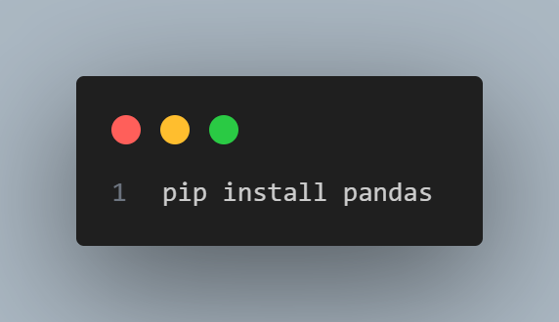
Depois, em seu script Python, importe as bibliotecas.
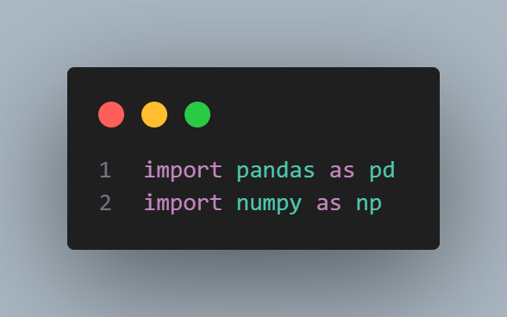
2. Definição do Período de Tempo
Defina o período de tempo que sua simulação cobrirá. Começar com um ano inteiro (365 dias) é uma boa ideia, pois capturará as variações sazonais.
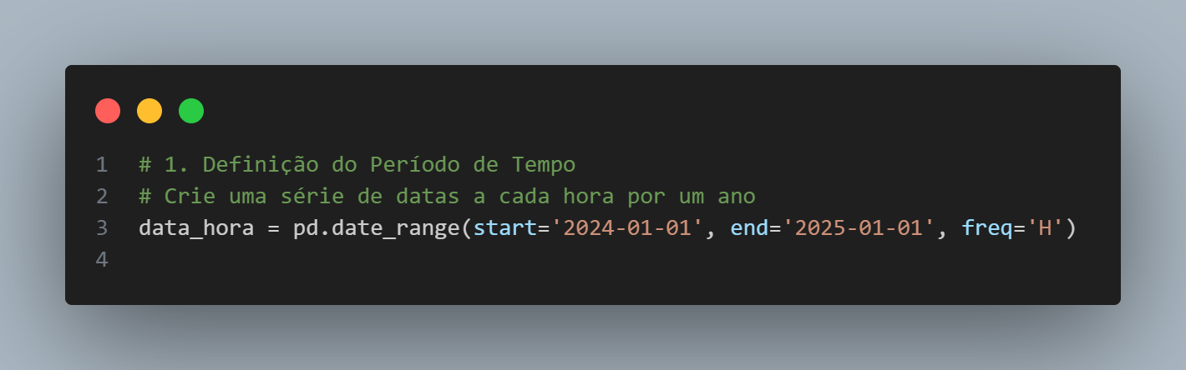3. Simulação de Dados de Consumo
Agora, vamos simular o consumo de energia para diferentes zonas. Vamos criar 3 zonas: "Residencial", "Industrial" e "Comercial".
- Residencial: O consumo varia com picos à noite e de manhã.
- Industrial: O consumo é mais alto durante o dia de semana e cai nos fins de semana.
- Comercial: O consumo é alto durante o dia e baixo à noite e nos fins de semana.
Vamos usar funções para criar esses padrões.

consumo = pd.DataFrame(index=data_hora)
# Fatores sazonais (mais consumo no verão/inverno, menos na primavera/outono)
# Isso é uma simplificação, mas funciona para a simulação
fator_estacao = np.sin(2 * np.pi * (consumo.index.dayofyear / 365) - np.pi/2) + 1.5

# Consumo Base para cada zona
consumo_residencial_base = 100
consumo_industrial_base = 500
consumo_comercial_base = 200

# Geração de dados simulados com variações diárias e sazonais
consumo['Residencial'] = (consumo_residencial_base * (np.sin(2 * np.pi * consumo.index.hour / 24) + 1.5)) * fator_estacao + np.random.normal(0, 10, len(consumo))
consumo['Industrial'] = (consumo_industrial_base * (np.cos(2 * np.pi * consumo.index.hour / 24) + 1) * (consumo.index.weekday < 5).astype(int)) * fator_estacao + np.random.normal(0, 50, len(consumo))
consumo['Comercial'] = (consumo_comercial_base * (np.sin(2 * np.pi * (consumo.index.hour - 8) / 24) + 1.5) * (consumo.index.hour >= 8).astype(int) * (consumo.index.hour < 18).astype(int)) * fator_estacao + np.random.normal(0, 20, len(consumo))

# Somar para ter o consumo total
consumo['Total_Demanda_KWh'] = consumo['Residencial'] + consumo['Industrial'] + consumo['Comercial']

# Assegurar que não temos valores negativos
consumo[consumo < 0] = 0
4. Simulação de Fontes de Energia
Agora, vamos simular a energia gerada por fontes solar e eólica. A geração solar depende da hora do dia, e a eólica é mais aleatória.
Python
geracao = pd.DataFrame(index=data_hora)

# Geração solar: mais energia durante o dia (pico ao meio-dia)
geracao['Solar_KWh'] = (1000 * np.sin(2 * np.pi * (geracao.index.hour - 6) / 12) * (geracao.index.hour >= 6).astype(int) * (geracao.index.hour <= 18).astype(int)) + np.random.normal(0, 50, len(geracao))

# Geração eólica: mais aleatória, mas com alguma variação diária
geracao['Eolica_KWh'] = 100 + 50 * np.sin(2 * np.pi * geracao.index.hour / 24) + np.random.normal(0, 100, len(geracao))

# Assegurar que não temos valores negativos
geracao[geracao < 0] = 0
5. Junção dos Dados
Finalmente, junte os dados de consumo e geração em um único DataFrame.
Python
# Unir os DataFrames
dados_brutos = pd.concat([consumo, geracao], axis=1)

# Adicionar outros fatores que podem ser úteis para o modelo
dados_brutos['Temperatura'] = np.random.randint(10, 40, size=len(dados_brutos)) + np.sin(2 * np.pi * (dados_brutos.index.dayofyear - 80) / 365) * 15
dados_brutos['Dia_da_Semana'] = dados_brutos.index.dayofweek
dados_brutos['Fim_de_Semana'] = dados_brutos.index.dayofweek >= 5
O que fazer agora?
Com este script, você terá um DataFrame chamado dados_brutos com dados simulados de um ano. Você pode salvá-lo em um arquivo CSV para fácil acesso em outras partes do seu projeto:
Python
dados_brutos.to_csv('smartgrid_dados_simulados.csv')
Este é um excelente ponto de partida. Se você rodar este código, terá a base de dados necessária para a Etapa 2 (Análise e Visualização) e para a Etapa 3 (Construção do Modelo de IA).

